การสุ่มตัวอย่างถ่านหินเพื่อทำการวิเคราะห์คุณสมบัติถ่านหิน
ในปัจจุบันถ่านหินได้มีการใช้งานที่หลากหลายไม่ว่าจะเป็น การใช้เป็นเชื้อเพลิงในการผลิตกระแสไฟฟ้า การใช้ในภาคอุตสาหกรรม เช่น อุตสาหกรรมซีเมนต์ อุตสาหกรรมกระดาษ การใช้เป็นสารดูดกลิ่น ถ่านหินสามารถแบ่งประเภทตามการใช้งานหลัก ๆ ได้ 4 ประเภท คือ 1) แอนทราไซต์ 2) บิทูมินัส 3) ซับบิทูมินัส 4) ลิกไนต์
ถ่านหินส่วนใหญ่ในประเทศไทยเป็นถ่านหินลิกไนต์ที่มีคุณภาพต่ำ พบมากที่เหมืองแม่เมาะ จังหวัดลำปาง
มีค่าความร้อนเฉลี่ย 2,700 kcal/kg ซึ่งในอุตสาหกรรมหลายประเภทต้องการถ่านหินที่มีค่าความร้อนสูง ได้แก่
ถ่านหินประเภทแอนทราไซต์ หรือ บิทูมินัส จึงจำเป็นต้องมีการนำเข้าถ่านหินจากต่างประเทศ ซึ่งการนำเข้าถ่านหินนี้นอกจากจะนำมาใช้ในอุตสาหกรรมต่าง ๆ ในประเทศแล้ว ยังมีการกองเก็บถ่านหินหรือนำมาผ่านการแปรรูป
เพื่อส่งออกไปต่างประเทศอีกด้วย
สำหรับขั้นตอนการส่งออกถ่านหินจะผ่าน 3 หน่วยงานหลัก คือ 1) กรมพัฒนาพลังงานทดแทนและอนุรักษ์พลังงาน โดยผู้ส่งออกจะต้องยื่นเอกสารเพื่อขอ “หนังสือรับรองแหล่งกำเนิดสินค้าถ่านหิน” 2) กรมการค้าต่างประเทศ
นำหนังสือรับรองฯ ที่ได้จาก พพ. ไปยื่นต่อกรมการค้าต่างประเทศเพื่อขอใบอนุญาตส่งออกถ่านหิน 3) กรมศุลกากร เพื่อผ่านพิธีการส่งออก
ตามประกาศของกระทรวงพาณิชย์ ว่าด้วยการส่งออกสินค้าออกไปนอกราชอาณาจักร (ฉบับที่ 86)
พ.ศ. 2541 และระเบียบกระทรวงพาณิชย์ ว่าด้วยการอนุญาตให้ส่งถ่านหินออกไปนอกราชอาณาจักร พ.ศ. 2541 ข้อ 3 มีกำหนดว่า “จะอนุญาตให้ส่งถ่านหินดังกล่าวออกไปนอกราชอาณาจักรเฉพาะกรณีที่เป็นถ่านหินที่นำเข้ามาจากต่างประเทศแล้วส่งกลับออกไปในลักษณะเดิม หรือนำเข้ามาแปรรูปในประเทศแล้วส่งออกไปนอกราชอาณาจักร โดยผู้ส่งออกต้องแสดงหนังสือรับรองจาก กรมพัฒนาพลังงานทดแทนและอนุรักษ์พลังงาน (พพ.) ว่าถ่านหินดังกล่าว
มีแหล่งกำเนิดในต่างประเทศ พร้อมหลักฐานการซื้อขาย คือ สำเนาใบกำกับสินค้า หรือ สำเนาใบเสนอขาย
เพื่อประกอบการพิจารณาอนุญาต”
โดยหนึ่งในขั้นตอนที่สำคัญในการตรวจสอบเอกสาร คือ การวิเคราะห์เปรียบเทียบคุณสมบัติถ่านหิน
ซึ่งได้มาจากหนังสือผลวิเคราะห์ถ่านหินที่ทางบริษัทผู้ส่งออกฯ นำตัวอย่างถ่านหินไปให้บริษัทเอกชนหรือหน่วยงานของรัฐทำการวิเคราะห์คุณสมบัติต่าง ๆ เช่น ค่าความร้อน ปริมาณฝุ่น ปริมาณซัลเฟอร์ เป็นต้น
ในปัจจุบันมีหน่วยงานหรือบริษัทที่ได้รับการรับรองจาก พพ. ดำเนินการวิเคราะห์คุณสมบัติถ่านหิน
ทั้งหมด 3 แห่ง ประกอบด้วย
1) มหาวิทยาลัยเทคโนโลยีพระจอมเกล้าธนบุรี (ภาครัฐ)
2) สถาบันวิจัยวิทยาศาสตร์และเทคโนโลยีแห่งประเทศไทย (วว.) (ภาครัฐวิสาหกิจ)
3) บริษัท เอสจีเอส (ประเทศไทย) จํากัด (ภาคเอกชน)
เพื่อให้การสุ่มตัวอย่างถ่านหินเป็นไปอย่างเรียบร้อย เจ้าหน้าที่จาก พพ. จะเข้าไปตรวจสอบและ
ทำการสุ่มตัวอย่างถ่านหินเพื่อนำไปให้แก่ บริษัทหรือหน่วยงานที่ทำการวิเคราะห์คุณสมบัติถ่านหิน และเข้าตรวจสอบกรรมวิธีหรือกระบวนการแปรรูปถ่านหิน สถานที่กองเก็บถ่านหิน ขั้นตอนการดำเนินงานของบริษัท
เพื่อใช้ประกอบการพิจารณาออกหนังสือรับรองแหล่งกำเนิดสินค้าถ่านหินต่อไป
ปัจจุบัน พพ. ได้มีการสุ่มตรวจถ่านหินแล้วทั้งหมด 5 บริษัทผู้ส่งออกถ่านหิน และได้ออกหนังสือรับรองแหล่งกำเนิดสินค้าถ่านหินทั้งหมด 841 ฉบับ ปริมาณส่งออกรวม 167,667,465 กิโลกรัม (ข้อมูลตั้งแต่ 1 ม.ค. 58 ถึง 31 ก.ค. 61)
ปี | จำนวนฉบับ | ปริมาณ (ตัน)
2558 | 78 | 25,639.243
2559 | 188 | 37,377.315
2560 | 289 | 51,139.249
2561 (ม.ค.- ก.ค.) | 286 | 53,511.658

ภาพประกอบการลงพื้นที่สุ่มตัวอย่างถ่านหิน
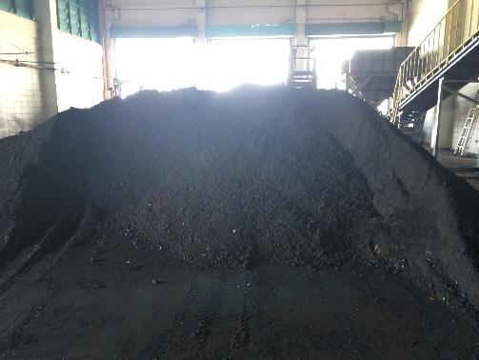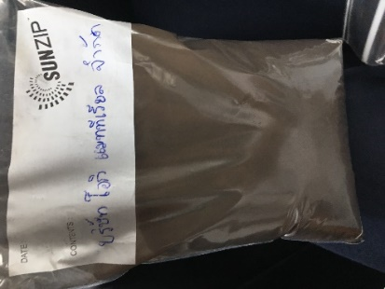
รูปที่ 1 สถานที่กองเก็บถ่านหิน รูปที่ 2 ตัวอย่างถ่านหินเพื่อนำส่งไปวิเคราะห์คุณสมบัติ
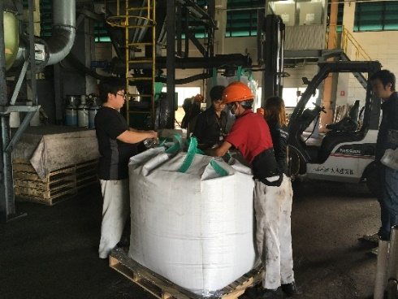 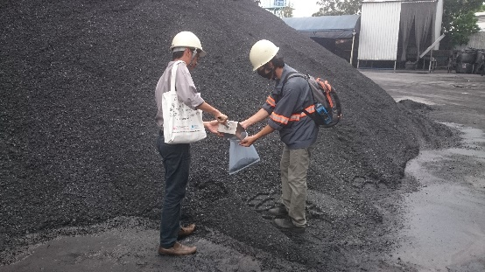
รูปที่ 3 เจ้าหน้าที่ พพ. สุ่มตัวอย่างถ่านหินกับ บริษัทผู้ส่งออกถ่านหิน

